

Cargador de baterías inalámbrico



Catedra: Medidas Electrónicas II

Docente:

- Ing. Zerbini, Carlos

- Ing. Martinez, Denis

Integrantes:

* Amaya, Matías (68284)
* Lamas, Matías (65536)
* Navarro, Facundo (63809)
* Verón, Misael (62628)

Curso: 5R2

Tabla de contenido

Introducción 2

Reseña histórica 2

WPC (Wireless Power Consortiu). 3

Funcionamiento 4

Estándar Qi 5

Características 5

Niveles de Potencia 5

Frecuencia de Operación 6

Requisitos de Acoplamiento 6

Superficie de interfaz 6

Protocolo de Comunicación 6

Diagrama en Bloque 7

Rectificador 7

Unidad de Control y Comunicación 7

Comunicación 8

Tipos de paquetes 9

Esquema de codificación de bytes 9

Etapa de Potencia 10

Sensor de corriente 11

Debates técnicos 13

Compatibilidad electromagnética 13

Estándares aplicables 14

Criterios de cumplimiento 14

Instrumentos de medición 17

Conclusión 18

# Introducción

La tecnología de transferencia de energía inductiva (**inductive power transfer o IPT**) también se llama transferencia de energía inalámbrica (**Wireless power transfer o WPT**). Es la transmisión de energía eléctrica desde la fuente eléctrica a la carga eléctrica, sin ningún cable. La tecnología de transferencia de potencia inductiva es muy útil en aquellos casos en los que utiliza los cables de conexión son inconvenientes, peligrosos o casi imposibles. La **IPT** se puede utilizar en muchas aplicaciones como vehículo eléctrico híbrido, sensor médico, cargador de computadora portátil, etc. De hecho, ahora en día la **IPT** es utilizada con mucha frecuencia en vehículos eléctricos y en sensores médicos. Aunque fue desarrollada por Nikola Tesla en 1890, se hizo popular a mediados del siglo 20.

La tecnología de transmisión se ha utilizado en el sistema de comunicación desde hace mucho tiempo como en Teléfonos móvil, antena parabólica, etc. La frecuencia utilizada en las ondas de radio es muy alta, es decir, en el rango de MHz. Pero la frecuencia de trabajo en la **IPT** utilizada en aplicaciones de energía eléctrica están en el rango de KHz para que no sea peligroso para el ser humano.

Este trabajo presenta el uso de la tecnología IPT en la aplicación de cargador móvil. El cargador móvil IPT tiene varias ventajas sobre el cargador móvil formal. Unas de las fallas más frecuentes en el cargador móvil provienen del contacto mecánico. Para superar de este tipo de problema se puede usar el cargador móvil IPT. El principio de funcionamiento detrás de IPT son fenómenos electromagnéticos de inducción. Dado que en la tecnología IPT, se utiliza el núcleo de aire, la eficiencia de conversión es muy baja. Para aumentar la eficiencia de IPT, tanto la bobina primaria como la secundaria deben funcionar en frecuencia de resonancia.

# Reseña histórica

La transmisión de energía inalámbrica tiene una extensa historia.

A Michael Faraday se le atribuye el descubrimiento de la inducción electromagnética en 1831, durante un experimento en el que demostró que una corriente eléctrica giratoria en una bobina de alambre podría inducir una corriente en otra bobina de alambre cercana.

A finales del siglo XIX, Nikola Tesla realizó varios experimentos con la transmisión de energía inalámbrica, utilizando una enorme torre de 61 metros de altura llamada Wardenclyffe Tower como transmisor de energía de radio, aunque finalmente no tuvo éxito porque las ondas de radio se extendieron en todas direcciones.

Se siguieron realizando diferentes investigaciones sobre la carga inductiva entre las décadas de los 60s y 80s, pero el verdadero avance tecnológico que conduciría a carga inalámbrica moderna fue el principio conocido como acoplamiento inductivo resonante. Este principio ya se conocía con anterioridad como un medio de alimentación inalámbrico, pero en 2006, investigadores del MIT lo perfeccionaron para poderlo emplear en tecnología viable.

Las empresas se dieron prisa para aprovechar la nueva tecnología y, a partir de aquí, se crearon dos estándares competidores entre sí. El primero en progresar fue el estándar Qi, desarrollado por el Wireless Power Consortium en 2009. Su principal competidor, Powermat, se desarrolló a principios de 2006, pero se convirtió en un estándar de carga inalámbrica competidor con la creación de Alianza Power Matters (PMA) hasta el 2012.

Ambos estándares se enfrentaron ferozmente en un principio, ya que los usuarios tenían que elegir entre uno u otro dependiendo de la marca del teléfono o dispositivo. Samsung fue uno de los pocos fabricantes en ser compatible con la carga inalámbrica de ambos estándares.

También se convirtió en una guerra de marketing, ya que Powermat se convirtió en el socio oficial de recarga de grandes empresas como General Motors, Starbucks y Delta Airlines.

Con el tiempo se impuso el estándar Qi, una decisión que finalmente se consolidó cuando Powermat se convirtió en parte de Wireless Power Consortium en 2018. Actualmente, casi todos los cargadores inalámbricos y dispositivos que son compatibles con la carga inalámbrica utilizan Qi.

## WPC (Wireless Power Consortiu).

El Consorcio de Energía Inalámbrica se estableció el 17 de diciembre de 2008. Publicó oficialmente el estándar de interfaz Qi y la especificación de baja potencia en agosto de 2010. En octubre, Nokia se unió al WPC (**Wireless Power Consortiu**).

Huawei y Visteon se convirtieron en miembros del WPC en noviembre de 2011. En mayo de 2011, el consorcio anunció la especificación de baja potencia en mayo de 2011 en el Auto Show de Shanghai y comenzó a extender la intervaz interfaz Qi a especificaciones de potencia media.

El consorcio anunció a través de un comunicado de prensa que Qi pronto se desarrollaría para tabletas, computadoras y automóviles en enero de 2012. Las especificaciones de Qi se actualizaron nuevamente en abril, con una distancia de hasta 40 mm.  En mayo de 2014, el WPC anunció que más de 500 teléfonos tenían Qi incorporado.  A partir de octubre de 2016, el WPC, junto con AirFuel Alliance, cumple con el uso del estándar LinkCharge CT en empresas comerciales y negocios para usar como punto de acceso de carga.

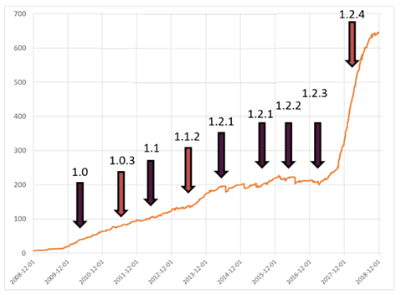

Figura 1 Crecimiento de membrecías al consorcio de energía inalámbrica.

Versión 1.0 (Julio 2010)

* El transmisor Qi entrega 5 [W] de potencia en un teléfono Qi.
* La elección de los diseños de transmisor incluye transmisor de bobina simple, transmisor de matriz de bobina y transmisor de bobina móvil.
* Alta flexibilidad en el diseño de receptores Qi

Versión 1.1 (Marzo 2012)

* Mayor libertad de diseño para transmisores. Ahora puede elegir entre 12 especificaciones diferentes de transmisor.
* aumento de la sensibilidad de "Detección de objetos extraños". Esto evita el calentamiento de objetos metálicos en la vecindad de un transmisor activo.
* La posibilidad de alimentar un transmisor Qi con un cargador USB.

Versión 1.2 (Octubre 2015)

* Carga rápida la posibilidad de que los transmisores entreguen hasta 15 [W] de potencia y la opción para que los receptores obtengan hasta 15 [W].
* Los límites modificados para la detección de objetos extraños mejoran la sensibilidad.
* Identificador único opcional para receptores de potencia (WP-ID o Wireless power identifier)

# Funcionamiento

Las tecnologías de carga inalámbrica pueden clasificarse en términos generales en acoplamientos no radiactivos y carga radiactiva basada en RF. El primero consiste de tres técnicas: acoplamiento inductivo, acoplamiento de resonancia magnética y acoplamiento capacitivo, mientras que este último puede clasificarse en forma de haz de potencia de RF directiva y transferencia de potencia de RF no directiva.

Como la técnica de acoplamiento capacitivo, la cantidad alcanzable de capacitancia de acoplamiento depende del área disponible del dispositivo, para un dispositivo electrónico portátil de tamaño típico, es difícil generar suficiente densidad de potencia.

En cuanto a la directiva de potencia de RF, la limitación radica en que el cargador necesita conocer la ubicación exacta del receptor de energía. Debido a la limitación obvia de las técnicas anteriores, carga inalámbrica generalmente se realiza a través de las dos técnicas, es decir, acoplamiento inductivo magnético, acoplamiento de resonancia magnética.

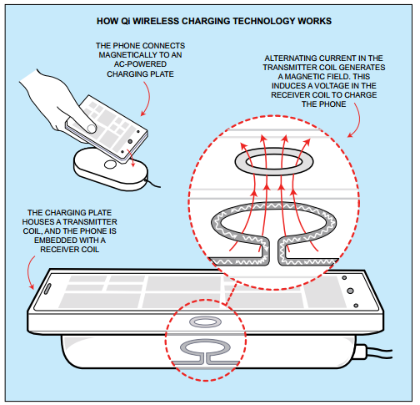El acoplamiento inductivo se basa en inducción de campo magnético que entrega energía eléctrica entre dos bobinas. La Transferencia de potencia inductiva (IPT) ocurre cuando una bobina primaria de un transmisor de energía genera un campo magnético predominantemente variable a través de la bobina secundaria del receptor de energía dentro del campo, generalmente de una longitud de onda chica. El campo magnético cercano induce un voltaje /corriente a través de la bobina secundaria del receptor de energía dentro del campo. Este voltaje puede ser utilizado para cargar un dispositivo inalámbrico o sistema de almacenamiento. La frecuencia de funcionamiento del acoplamiento inductivo está típicamente en el orden de los [KHz], entre 87 a 205 [KHz]. La bobina secundaria debe sintonizarse a la frecuencia de funcionamiento para mejorar la eficiencia de carga, el factor de calidad generalmente es pequeña porque la potencia transferida se atenúa rápidamente con valores de calidad mayores.

Ilustración 1

Figura 2 funcionamiento simplificado de carga inalámbrica

Las ventajas del acoplamiento inductivo magnético incluyen facilidad de implementación, operación conveniente, alta eficiencia a corta distancia (típicamente menos de un diámetro de bobina) y seguridad garantizada. Por lo tanto, es aplicable y popular para dispositivos móviles.

# Estándar Qi

Un sistema Qi consta de dos tipos de dispositivos: la estación base, que está conectada a una fuente de energía y proporciona energía inductiva, y los dispositivos móviles, que consumen energía inductiva. La estación base contiene un transmisor de potencia que comprende una bobina de transmisión que genera un campo magnético oscilante; El dispositivo móvil contiene un receptor de energía que sostiene una bobina receptora. El campo magnético induce una corriente alterna en la bobina receptora por la ley de inducción de Faraday. El espacio cercano de las dos bobinas, así como el blindaje en sus superficies, aseguran que la transferencia de potencia inductiva sea eficiente.

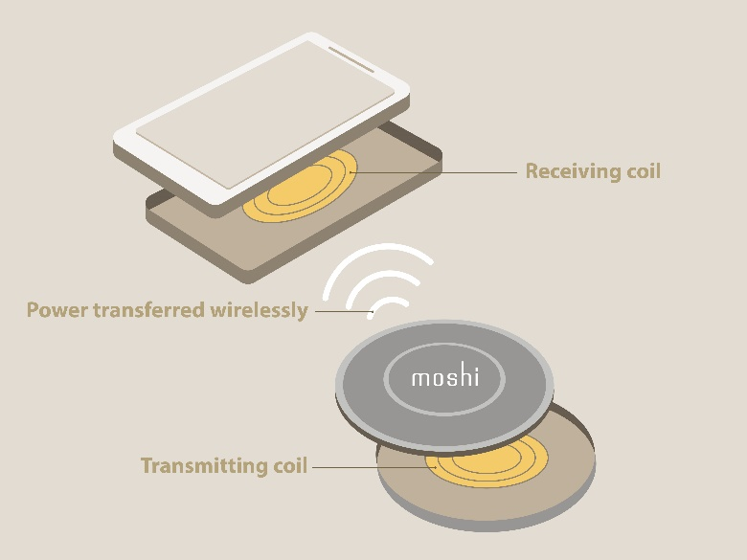Las estaciones base suelen tener una superficie plana, denominada superficie de interfaz, sobre la cual un usuario puede colocar uno o más dispositivos móviles. Hay dos métodos para alinear la bobina de transmisión (parte de la estación base) y la bobina de recepción (parte del dispositivo móvil) para que se produzca una transferencia de energía. En el primer concepto, llamado posicionamiento guiado, un usuario debe colocar el dispositivo móvil en una determinada ubicación de la superficie de la estación base. Para este propósito, el dispositivo móvil proporciona una ayuda de alineación que es apropiada para su tamaño, forma y función. El segundo concepto, denominado posicionamiento libre, no requiere que el usuario coloque el dispositivo móvil en alineación directa con la bobina de transmisión. Hay varias formas de lograr un posicionamiento libre. En un ejemplo, se usa un paquete de bobinas de transmisión para generar un campo magnético en la ubicación de la bobina receptora solamente. Otro ejemplo utiliza medios mecánicos para mover una sola bobina transmisora ​​debajo de la bobina receptora.

Figura 3 Esquema típico de carga.

## Características

### Niveles de Potencia

El sistema de transferencia de potencia permite la transferencia de al menos 5 [W] y hasta 30 [W] de potencia de carga. La cantidad real de energía que se puede transferir entre el transmisor de energía y el receptor de energía es sujeto a negociación entre ellos durante las fases de comunicación que ocurren antes de la transferencia de energía.

El receptor de energía solicita una cierta cantidad de energía apropiada para que se cargue el dispositivo, y el transmisor de potencia entregará la cantidad solicitada. Esta comunicación asegura la interoperabilidad entre productos inalámbricos Qi en el perfil de potencia de línea de base (≤ 5 [W]) y en el perfil de potencia extendido (≤ 30 [W]).

Figura 4 Clasificación de rangos de potencia

Por ejemplo, si el receptor de energía está diseñado para ser cargado por un transmisor de energía de 15 [W] pero está colocado en un transmisor de potencia de 5 [W], el receptor de potencia puede permitir la carga a una velocidad más lenta. Por el contrario, si un receptor de potencia de 5 [W] se coloca en un transmisor de potencia de 15 [W], el receptor de potencia le indicará la potencia transmisora para enviar no más de 5 [W] de potencia.

### Frecuencia de Operación

Un transmisor de potencia puede, pero no tiene que usar la frecuencia de operación para controlar la cantidad de energía que se transfiere a una energía receptor. Para este propósito, la respuesta de frecuencia del sistema transmisor / receptor de potencia normalmente tiene una resonancia cerca del extremo inferior del rango de frecuencia de operación. Una frecuencia de operación más baja da como resultado una mayor cantidad de energía transferida y una mayor frecuencia una menor cantidad de energía

### Requisitos de Acoplamiento

El acoplamiento ocurre cuando los cambios de corriente en una bobina crean un voltaje en la otra bobina a través de la inducción magnética.

El acoplamiento es más alto, con la transferencia de energía más eficiente, cuando:

* PTx (potencia de transmisión) y PRx (potencia de recepción) usan exactamente la misma bobina
* PTx y PRx están perfectamente alineados
* la distancia entre las bobinas es pequeña (menor que el diámetro de las bobinas)
* las bobinas están protegidas externamente por ferrita

Las condiciones que disminuyen el acoplamiento (y la eficiencia de transferencia de potencia) incluyen diferentes potencias, tamaños y formas de la bobina del transmisor / receptor de potencia, desalineación de la bobina, distancia excesiva entre las bobinas y La presencia de objetos extraños en el transmisor de potencia.

### Superficie de interfaz

La distancia desde la bobina secundaria hasta la superficie de interfaz del dispositivo móvil no debe exceder 𝑑z = 2.5 [mm] a través de la cara inferior de la bobina secundaria.

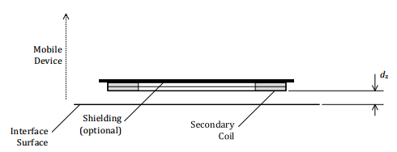

Figura 5 Distancia entre superficie interfaz y la bobina secundaria.

### Protocolo de Comunicación

Amplitud shift keying (ASK) es un esquema de modulación relativamente simple. ASK es equivalente a la

modulación de amplitud de la señal analógica, y la señal de frecuencia portadora se multiplica por un binario

digital. La frecuencia y la fase de la portadora se mantienen constantes, y la amplitud es variable.

Los bits de información pasan a través de la amplitud de la portadora. Se llama modulación de desplazamiento de amplitud binaria (2ASK) porque la señal de modulación solo puede tomar dos niveles binarios, 0 o 1. El resultado de la multiplicación de este dígito binario con la frecuencia de la portadora es equivalente a la frecuencia de la portadora activada o desactivada. Significa que la señal digital modulada es 1 cuando tiene lugar la transmisión de portadora y 0 cuando no hay portadora.

El receptor de potencia se comunica con el transmisor de potencia mediante la modulación tipo “backscatter” (retrodispersión). Para este propósito, el Receptor de energía modula la cantidad de energía extraída de la Señal de energía. El transmisor detecta esto como una modulación de la corriente y / o voltaje a través de la bobina primaria. En otras palabras, el receptor de potencia y el transmisor de potencia utilizan la señal de potencia modulada en amplitud para

proporcionar un canal de comunicación.

# Diagrama en Bloque

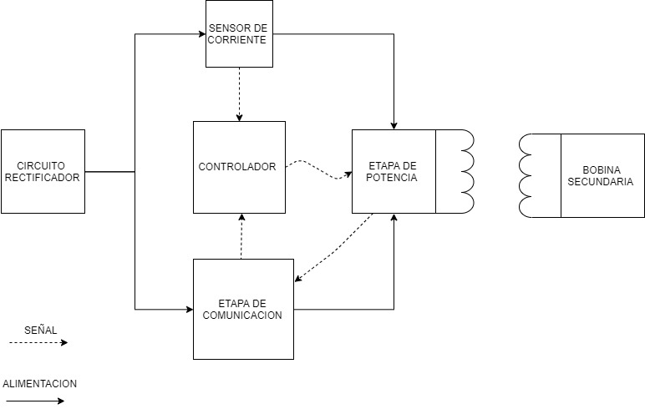

Figura 6 Diagrama en bloque típico de un cargador inalámbrico.

## Rectificador

Un circuito de rectificación que proporciona rectificación de onda completa utilizando, por ejemplo, cuatro diodos en una configuración de puente completo o una configuración adecuada de componentes activos.

El circuito de rectificación también puede actuar como filtro de entrada.

## Unidad de Control y Comunicación

A los efectos de obtener un sistema con eficiencia energética, seguro y que no corte la vida útil de la batería a cargar, la norma específica el sistema de control con el que deben contar los cargadores compatibles.

El sistema de control establecido durante un proceso de carga basa su funcionamiento en regular la potencia transferida al nivel que solicita el receptor de potencia. Debe censar la etapa de la superficie de carga periódicamente en busca de un receptor valido, a través del envío de mensajes, y esta se lleva a cabo mediante la modulación en amplitud de la onda de potencia.

En caso de detectar un posible receptor, intentara establecer una comunicación y dos posibles casos pueden ocurrir: el material es un material férrico, inductivo, capaz de absorber potencia,pero no es un receptor Qi y no establecerá comunicación, el sistema volverá al estado de *reposo* y no se emitirá potencia. En el otro caso cuando es un receptor Qi valido comenzara a enviar mensajes de reconocimiento y configuración, se establecerá una onda de potencia duradera y se comenzara el proceso de carga.

La estación base puede contener numerosos transmisores, lo que permite colocar múltiples dispositivos móviles en la misma estación base y cargar inductivamente hasta que cada una de sus baterías esté completamente cargada.

Finalmente, la unidad del sistema en el diagrama comprende todas las demás funciones de la estación base, como el suministro de energía de entrada, el control de múltiples transmisores de energía y la interfaz del usuario.

Además, la norma asegura que Los sistemas Qi compatible tienen una eficiencia mínima en la transferencia inalámbrica del 86 %, dotado de una eficiencia energética a sistemas de este tipo

## Comunicación

El estándar establece los esquemas de codificación para el flujo de datos desde el receptor hacia el emisor de energía.

El transmisor de potencia se comunicará con el receptor de potencia mediante paquetes. Un paquete consiste en una serie de bytes que el transmisor de potencia enviará como una secuencia contigua, es decir, no habrá pausa entre dos bytes consecutivos. Como se muestra un paquete consta de tres partes, un encabezado, un mensaje y una suma de verificación. El encabezado (Header), mensaje, y la suma de comprobación (Checksum) consta de una secuencia de tres o más bytes codificados.

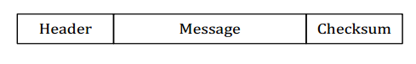

Figura 7 Estándar de comunicación según Qi.

El receptor de energía considerará un paquete como recibido correctamente si:

* El receptor de potencia no ha detectado un error de paridad en ninguno de los bytes que componen el paquete. Esta incluye el byte del encabezado, los bytes del mensaje y el byte de la suma de comprobación.
* El receptor de potencia ha detectado el bit de parada del byte de suma de comprobación.
* El receptor de alimentación ha determinado que el byte de la suma de comprobación es coherente

La suma de verificación consta de un solo byte que permite que el receptor de potencia verifique si hay errores de transmisión. El transmisor de potencia calculará la suma de verificación de la siguiente manera.



Ecuación 1 Verificación de error por paridad.

Donde C representa la suma de comprobación calculada, H representa el byte de encabezado y B0, B1, ..., Blast representa los bytes del mensaje Si la suma de comprobación C calculada y el byte de suma de comprobación contenido en el Paquete no son iguales, la Potencia El receptor determinará que la suma de verificación es inconsistente.

Si el receptor de alimentación no recibe un paquete correctamente, el receptor de energía descartará el paquete y No utilizar ninguna de la información contenida en el mismo.

## Tipos de paquetes

En la tabla se detallan los tipos de paquetes Diferenciados por el valor del encabezado (consiste en un único byte mediante el cual se informa que tipo de paquete se está enviando, y a partir del cual se puede calcular el número de bytes en el mensaje truncando a un entero el valor correspondiente), y lo tamaño del mensaje que cada paquete tendrá. Los valores de encabezado que no están en esta lista corresponden a paquetes reservados.

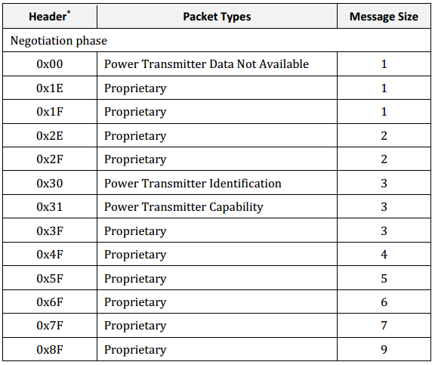

Tabla 1 Valores reservados de comunicación.

### Esquema de codificación de bytes

Para la codificación de bytes, el estándar especifica que el receptor de potencia debe utilizar un formato de paquetes de 11-bits en serie asíncronos por byte a transmitir. El formato consta de un Start bit, los 8 bits de datos, un bit de paridad y un Stop bit. Como se muestra la codificación bifásica correspondiente, este formato tiene las siguientes características:

* Start Bit: Este bit debe ser un CERO.
* Orden: El primer bit de datos transmitido es el bit menos significativo
* Paridad: Este bit es de paridad impar. Es decir, el bit de paridad deberá ser un UNO si el byte contiene un número par de bits de valor UNO; y deberá ser CERO en otro caso.
* Stop Bit: Este bit debe ser un UNO

El transmisor de potencia enviará todos los bits en una secuencia contigua sin pausa entre dos bits consecutivos. Primero enviará el bit de inicio y al último el de parada.

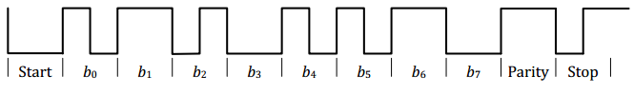

Figura 8 Ejemplo de trama de comunicacion

## Etapa de Potencia

La función de esta etapa es la de transformar la tensión de alimentación DC (direct current), en la señal necesaria para lograr la inducción electromagnética mediante la cual se realiza la transferencia de potencia, es la etapa que, mediante señales apropiadas, proveerá la señal necesaria para los bobinados.

Esta bobina se coloca en un circuito resonante en serie con un condensador para producir un circuito resonante con una resonancia cuando se acopla a la bobina del receptor.

Este circuito resonante en serie es impulsado por una disposición de conmutación de puente H desde la fuente de CC; a plena potencia, el voltaje en el condensador puede alcanzar los 50 [V]. El control de potencia es automático. La especificación Qi requiere que el voltaje real aplicado sea controlable en pasos de al menos 50 [mV].

En lugar de regular el voltaje de carga en el dispositivo, los cargadores Qi que cumplen con la referencia A2 utilizan un controlador PID (derivado integral proporcional) para modular la potencia suministrada de acuerdo con el voltaje de la celda primaria.

Otros transmisores de carga Qi comienzan sus conexiones a 140 [KHz], pero pueden cambiar las frecuencias para encontrar una frecuencia que coincida mejor, ya que la inductancia mutua entre las bobinas del transmisor y el receptor variará según la distancia de separación entre las bobinas del transmisor y el receptor, y, por lo tanto, la frecuencia de resonancia variará.

Con respecto de los bobinados, en la norma se puede encontrar un detalle minucioso de las características constructivas que las bobinas de un emisor Qi deben presentar, especificando el conductor a utilizar para el bobinado (tipo, sección y cantidad de hilos), la cantidad de vueltas de conductor, sus dimensiones físicas y la ubicación relativa entre ellas (para los casos de múltiples bobinas). Además, también se especifica el blindaje magnético que debe separar el bobinado del resto del sistema a los efectos de evitar interferencia o inducción no deseada.

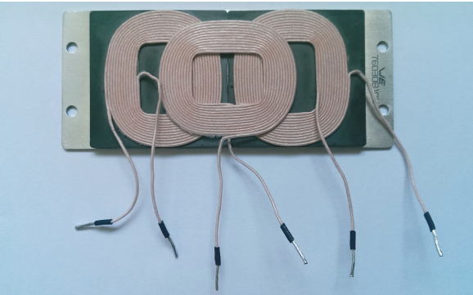 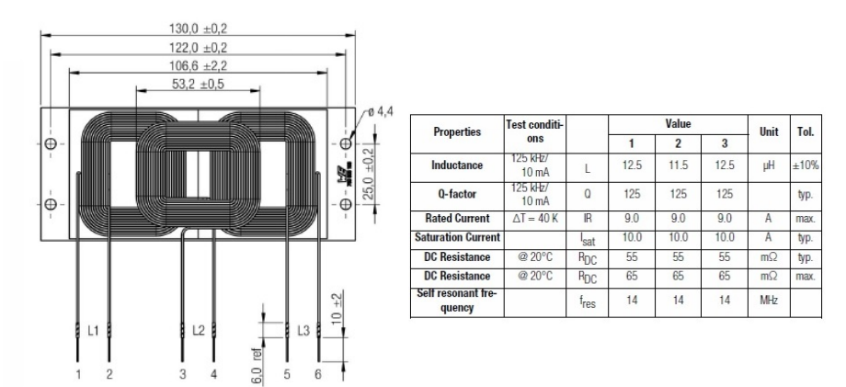

Figura 9 Bobina modelo 760308106

En este caso se muestra el modelo 760308106 A6 es una bobina para cargadores A6 donde presentamos las características constructivas

## Sensor de corriente

Determina el estado del sistema en momentos dados, la utilidad de esta etapa es que la corriente consumida por un sistema de transformación en vacío es distinta a la corriente consumida si existe una carga en el secundario; y su fundamento teórico es el comportamiento en resonancia de circuitos oscilatorios forzados. A raíz de esto, y de que el sistema de transferencia de energía es (en definitiva) un transformador de núcleo de aire, la norma requiere evaluar la presencia de un posible receptor (secundario con carga acoplada) midiendo la corriente consumida por las bobinas y diferenciando dos posibles casos:

**La corriente es igual a la corriente de vacío**: No hay elemento inductivo apoyado sobre la superficie de carga, caso en el cual se volverá al estado de reposo hasta la siguiente evaluación de esta corriente.

**La corriente es distinta a la corriente de vacío**: En la superficie hay algún elemento inductivo, pudiendo ser un receptor valido (secundario con carga acoplada) o algún elemento metálico inductivo disipando energía, caso en el cual se dar paso a la etapa de identificación.

Esta etapa es importante con respecto a la Eficiencia **en la transferencia de energía**, a través del control de potencia durante el proceso de carga, implementando a su vez en esta etapa de control el sistema FOD (Foreign Object Detection) para evitar inducción en objetos no deseados

El circuito resonante dual del receptor de alimentación comprende la bobina secundaria y dos capacitancias resonantes. El propósito de la primera capacitancia resonante 𝐶S es mejorar la eficiencia de transferencia de energía.

El propósito de la segunda capacitancia resonante 𝐶d es habilitar un método de detección resonante.

**El circuito dual resonante**. El interruptor en el circuito resonante dual es opcional. Si el interruptor no está presente, la capacitancia 𝐶d tendrá una conexión fija a la bobina secundaria 𝐿S. Si el interruptor está presente, permanecerá cerrado hasta que el receptor de energía transmita su primer paquete

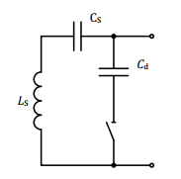

Figura 10 Circuito dual resonante

El circuito resonante dual tendrá las siguientes frecuencias resonantes

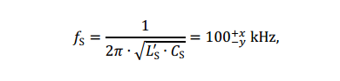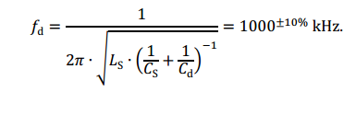

Ecuación 2 Frecuencia resonante con un solo capacitor. Ecuación 3 Frecuencia resonante con dos capacitores

En estas ecuaciones, 𝐿S es la auto inductancia de la bobina secundaria cuando se coloca en la superficie de interfaz de un transmisor de potencia y, si es necesario, alineado a la celda primaria y además es la autoinducción de la bobina secundaria sin material magnéticamente activo que no forme parte del diseño del receptor de potencia cerca de la bobina secundaria (lejos de la superficie de interfaz de un transmisor de potencia). Además, las tolerancias 𝑥 y 𝑦 en la frecuencia de resonancia 𝑓S son 𝑥 = 𝑦 = 5% para receptores de potencia que especifican un Valor de potencia máxima en el paquete de configuración de 3 [W] y superior y 𝑥 = 5% y 𝑦 = 10% para todos otros receptores de potencia. El factor de calidad Q del bucle que consiste en la bobina secundaria interruptor (si está presente), capacitancia resonante 𝐶𝑠 y capacitancia resonante 𝐶𝑑, deberá exceder el valor 77. Aquí la calidad el factor Q se define como:



Ecuación 4 Factor de calidad Q.

Donde 𝑅 es la resistencia de CC del bucle con las capacitancias 𝐶S y 𝐶d en cortocircuito.

En la figura 11 muestra el entorno que se usa para determinar la autoinductancia 𝐿S′ de la bobina secundaria.

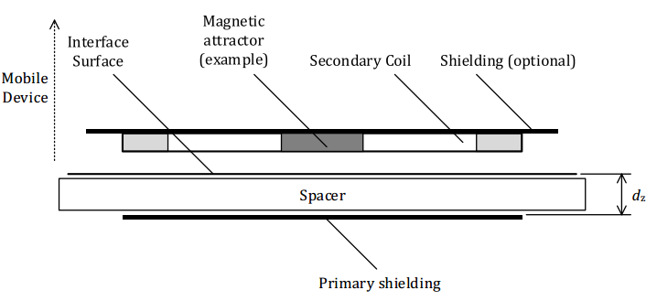

Figura 11 Entorno de prueba de inductancia.

El blindaje primario que se muestra en la Figura 11 consiste en material PC44 de TDK Corp. El blindaje primario tiene una forma cuadrada con un lado de 50 [mm] y un grosor de 1 [mm]. El centro de la bobina secundaria y El centro del blindaje primario debe estar alineado. La distancia desde la superficie de la interfaz del receptor hasta el blindaje primario es dz= 3,4 [mm].

Otros componentes del dispositivo móvil que influyen en la inductancia de la bobina secundaria también deben estar presente al determinar las frecuencias resonantes, el atractor magnético (atractor magnético) que se muestra en la figura 11 es un ejemplo de dicho componente.

La señal de excitación que se utiliza para determinar 𝐿S y 𝐿S′ tendrá una amplitud de 1 [VRMS] y una frecuencia de 100 [kHz].

# Debates técnicos

La patente exige que tanto el receptor como el transmisor se sintonicen a 100 [KHz], para obtener los mejores resultados y la máxima transferencia de potencia. Este ha sido el principio subyacente detrás del estándar Qi hasta la fecha, y todos los receptores propuestos deben cumplir con eso para recibir la aprobación de WPC. El WPC supone implícitamente que el resultado final de este enfoque de "doble resonador" fue un único pico resonante para todo el sistema acoplado, también fijado a 100 kHz, independientemente de la carga o el acoplamiento

Todo el algoritmo de control de Qi se basa en esta suposición básica. Pero esa suposición fue impugnada por el conocido autor Sanjaya Maniktala en un seminario en 2014, y poco después por Stephen Terry de Texas Instruments en 2015. La presentación de Stephen Terry establece claramente que la frecuencia de resonancia cambiará a 140 kHz, por lo general, con cargas altas, no permanecerá fija a 100 kHz, como había supuesto WPC. La presentación de Stephen Terry desapareció del sitio web de WPC desde donde se descargó originalmente. El problema con la división y el desplazamiento del pico resonante a medida que aumenta el acoplamiento, hasta ahora desconocido o no reconocido por el Consorcio de Energía Inalámbrica, también se señala en la página de Wikipedia de Transferencia de energía inalámbrica con múltiples citas: "Un inconveniente de la teoría del acoplamiento resonante es que a distancias cortas cuando los dos circuitos resonantes están estrechamente acoplados, la frecuencia resonante del sistema ya no es constante, sino que se "divide" en dos picos resonantes, por lo que la transferencia de potencia máxima no se produce durante la frecuencia resonante original , entonces la frecuencia del oscilador debe sintonizarse al nuevo pico de resonancia. Según los informes, esto ha contribuido a las "preocupaciones de alineación" de Qi, y ha impulsado la creación de un software de seguimiento de picos resonante inteligente por una empresa con sede en California llamada ChargEdge.

# Compatibilidad electromagnética

En la mayoría de los países, las regulaciones con respecto a la Compatibilidad Electro Magnética (EMC) está en su lugar. Como estas regulaciones comprenden requisitos legales, una estación base o dispositivo móvil deberá cumplir con todos regulaciones para los países donde se vende esa estación base o dispositivo móvil.

Los estándares en los que se basan las regulaciones pueden depender de la categoría del producto. Requisitos para las emisiones y la inmunidad pueden variar en consecuencia. Un dispositivo móvil deberá cumplir con los estándares aplicables para la categoría de producto que se ajuste a la función del dispositivo móvil (por ejemplo, un teléfono o un reproductor de música digital). Una estación base puede verse como un cargador inductivo universal y probablemente se utilizará en un hogar ambiente. La categoría de producto aplicable es, por lo tanto, la categoría de electrodomésticos.

La mayoría de las regulaciones de EMC para electrodomésticos se basan en los estándares que se enumeran en la Tabla 2. Estos normas regulan las emisiones permitidas de los campos EM y requieren una inmunidad mínima a los campos EM. Por productos destinados a aplicaciones o entornos específicos (por ejemplo, para aplicaciones médicas o en entorno del automóvil), se pueden aplicar diferentes estándares.

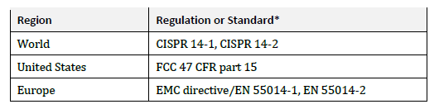

Tabla 2 Estándares de mínimos niveles de inmunidad según regiones.

Los transmisores de potencia emiten campos electromagnéticos (EM). Las pautas internacionales de exposición recomiendan límites para la exposición humana a EM. Típicamente, el EMF Las regulaciones en diferentes países se basan en estos límites. Los límites se basan en el trabajo científico realizado por organizaciones independientes como ICNIRP e IEEE. Todos los productos que cumplen con esta versión de Las especificaciones están sujetas a estas regulaciones locales. Los fabricantes son responsables del cumplimiento de estas regulaciones en todos los países relevantes. Esta sección se refiere a los estándares aplicables y cita los métodos y límites de medición aplicables. También se dan algunas recomendaciones.

## Estándares aplicables

IEC62311 “Evaluación de equipos electrónicos y eléctricos relacionados con restricciones de exposición humana para campos electromagnéticos (0 [Hz] -300 [GHz]) “. Este es el estándar genérico que limita la emisión de campos magnéticos y eléctricos de todos los tipos de electricidad. y productos electrónicos. Esta norma general es aplicable en caso de que una norma de producto no sea aplicable.

IEC62233 "Métodos de medición para campos electromagnéticos de electrodomésticos y aparatos similares con respecto a la exposición humana ".

Este es el estándar que limita la emisión de campos magnéticos y eléctricos para electrodomésticos y Aparato similar. Los métodos de medición especificados en este estándar son válidos para el campo magnético de 10 [Hz] a 400 [KHz]. Un transmisor de energía en combinación con un receptor de energía generalmente calificará como Electrodoméstico. Ejemplos de excepciones son las aplicaciones médicas y en el automóvil. Para una lista completa de las excepciones se refieren a IEC62233.

## Criterios de cumplimiento

Dependiendo de la región donde se comercializará el producto, las restricciones básicas para general se aplica el público de IEEE C95.1 2005 o ICNIRP 1998.

**ICNIRP 1998**

Restricciones básicas (BR) para la exposición pública general a campos eléctricos y magnéticos que varían en el tiempo para frecuencias de hasta 1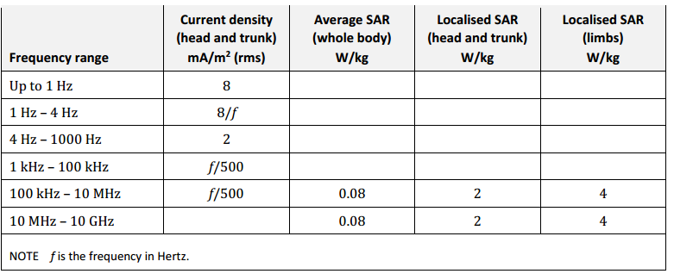

Niveles de referencia para la exposición del público en general a campos eléctricos y magnéticos variables en el tiempo.

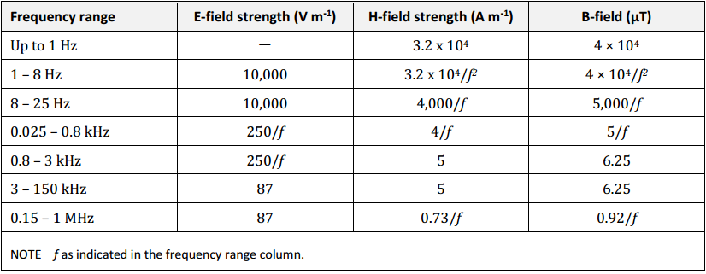

**ICNIRP 2010**

Niveles de referencia para la exposición pública general a campos eléctricos y magnéticos que varían con el tiempo (valores RMS no perturbados)

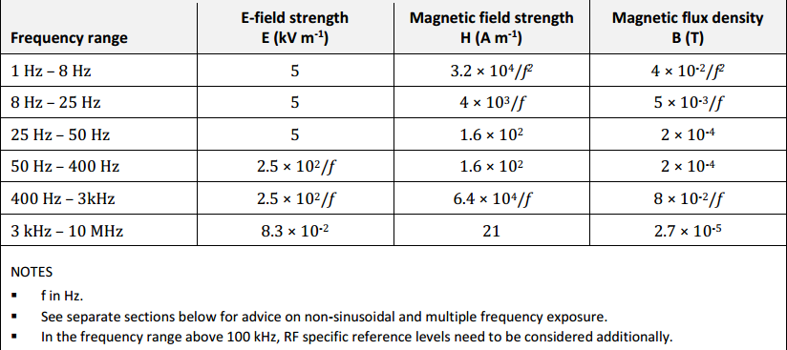

**IEEE**

Restricciones básicas que se aplican a varias partes del cuerpo para frecuencias de 3 kHz a 5 MHz y 100 kHz - 3 GHz

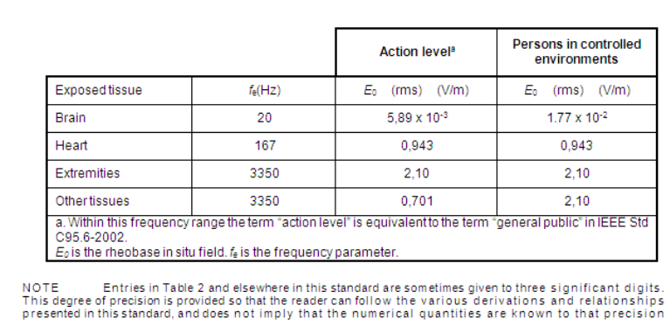

Restricciones básicas para frecuencias entre 100 kHz y 3 GHz

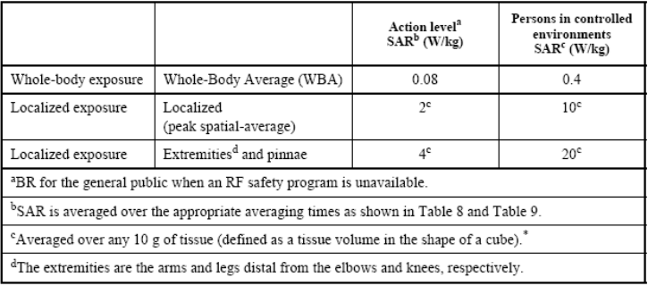

Niveles máximos permisibles de exposición IEEE para exposición de cabeza y torso, 3 kHz a 5 MHz 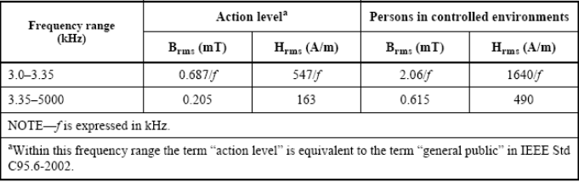

Niveles máximos permisibles de exposición IEEE para exposición de extremidades de la cabeza, 3 kHz a 5 MHz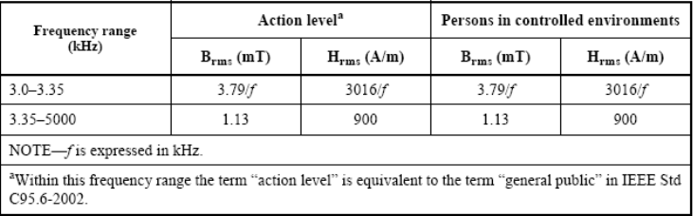

# Instrumentos de medición

Para el diseño y puesta en marcha vamos a usar un osciloscopio Digital y un Analizador Lógico.

En la etapa de sensor de Corriente vamos a utilizar el osciloscopio digital en este caso necesitamos observar la corriente cuando no hay dispositivos o algún elemento ferromagnético sobre la bobina, lo podemos realizar mediante diferentes técnicas como colocar una resistencia de 1 ohm en la etapa y observar la tensión entre los bornes o con puntas de corriente si estas están disponibles. También el ajuste de la Potencia transferida.

Todo esto se basan en la evaluación de la corriente consumida por las bobinas.

Como la comunicación es del tipo ASK, es fundamental el chequeo de las señales que se transmiten para asegurar el cumplimiento de las normas establecidas por Qi. A su vez es conveniente ver la señal transmitidas antes de la demodulación, para ello se utilizaría el osciloscopio digital.

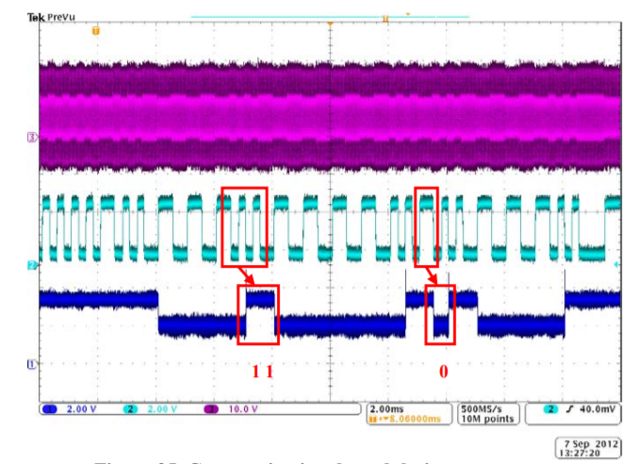

Figura 12 Forma de onda transmitida y demodulada.

También necesitamos la interpretación de los mensajes enviados por el receptor de potencia es una parte fundamental para efectivizar la realimentación en la que se basa el control del sistema y el sistema de comunicación. necesitaremos analizar paquetes que consiste en una serie de bytes que el transmisor de potencia enviará como una secuencia contigua y lo aramos con él con el Analizador Lógico, el cual será más adecuado en caso de un deficiente circuito demodulador que pueda provocar glitches como se observa en la siguiente figura 13.

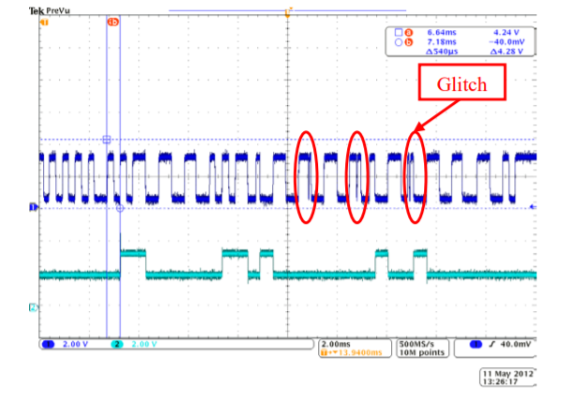

Figura 13 Glitches en trama demodulada vistas en osciloscopio.

# Conclusión

La tecnología de transmisión (o transferencia) inalámbrica de potencia (TIP) se considera revolucionaria, cuando la energía eléctrica pueda suministrarse de manera inalámbrica, dejaremos de correr el riesgo de carecer de ella.

La carga inalámbrica tiene un futuro interesante y brillante por delante. Cada vez más fabricantes incluyen la compatibilidad Qi en sus teléfonos, mientras que los fabricantes de periféricos incorporan la carga de Qi a más dispositivos.

Las aplicaciones avanzadas de la tecnología también son cada vez más interesantes. Fabricantes como Huawei y Samsung están implementando la carga inalámbrica inversa, que permite que los teléfonos carguen de forma inalámbrica otros teléfonos y dispositivos más pequeños

La plataforma de carga podría estar recibiendo un cambio de imagen. Algunos dispositivos como monitores o pads para mouse están introduciendo la carga inalámbrica. Incluso los fabricantes de muebles, como mesas y escritorios, están comenzando a introducirse en el mundo Qi, cumpliendo con la promesa original del futuro que sostuvo la carga inalámbrica.

Desde la propuesta del trabajo podemos concluir que si el proyecto se encara como un dispositivo que trabaje en el rango de baja potencia (hasta 15 [W]), es muy factible de hacerlo, ya que desde el punto de vista económico no se perfila como un proyecto de gastos considerables, o por lo menos fuera de los rangos habituales que se suele tener la construcción de un prototipo. Dentro de los componentes electrónicos en su mayoría se puede implementar con componentes discretos para su prueba, y que pueden ser reemplazados por tecnología SMD en su etapa final.

Para el diseño e implementación de un proyecto como este, tenemos que tener en cuenta una serie de cosas. Antes que todo conocer el marco normativo del Estándar Qi del Wireless Power Consortium.

La funcionalidad de este equipo nos lleva a desarrollar una serie de etapas importantes, una es la de ***control*** buscando la mejor implementación posible se consideró que se podría utilizar una FPGA. Esta presenta ventajas en los casos que fuera necesario realizar manejo de señales de bajo nivel con requerimientos exigentes respecto a estabilidad, slew rate y/o precisión. Además, la independencia de sus pines generales de I/O brinda la posibilidad de realizar procesos en paralelo para distintas señales, característica que podría resultar conveniente a la hora de procesar las señales de comunicación mientras se mantenían las señales de control de la etapa de potencia (brindar un mayor ancho de banda para manejo de señales).

La etapa de comunicación es conveniente la compra de los elementos inductivos, su costo promedio de unos *U*$*s* 30, aunque la empresa Wurth Electronik propone la facilidad de enviar muestras gratis de la mayoría de sus antenas, bajando un considerablemente su costo ya que solo se abonaría el envío.

Considerando esto y sumando los costos de realizar un PCB en China, estimamos un costo de entre *U*$*s* 100 y *U*$*s* 150 , lo que amortizado entre 3 integrantes de una tesis, es un valor que es más que asequible.